Naam: Demi Koenen en Lianne Reitsma

Klas: 4He

Datum: 21-11-2014

Vak: Culturele en Kunstzinnige Vorming

Docent: mevr. Douwes

Kunstroute Dokkum

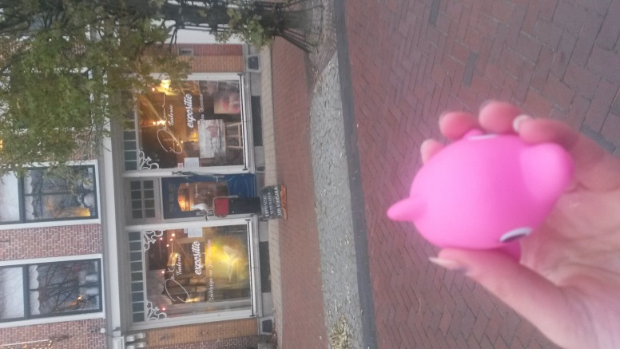**Lijstje kunstroute Dokkum**

**- Bonifatiuskapel**

- Drie figuren Dokkum

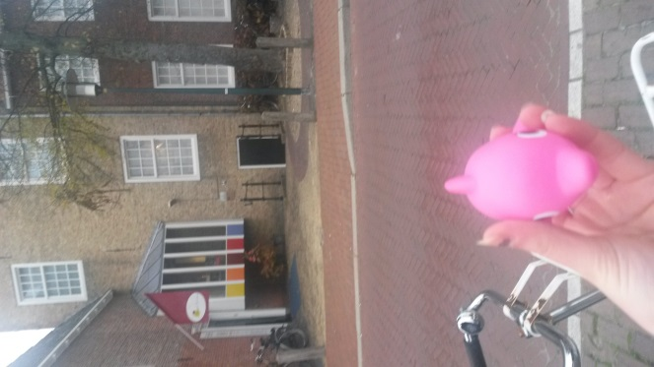**- Jan Kooistra**

**- Admiraliteitshuis**

- Bonifatius

- Pilaren Dokkum

**- Katholieke kerk**

**- Fons et Origo**

**- Oorlogsmonument**

- Molen Dokkum

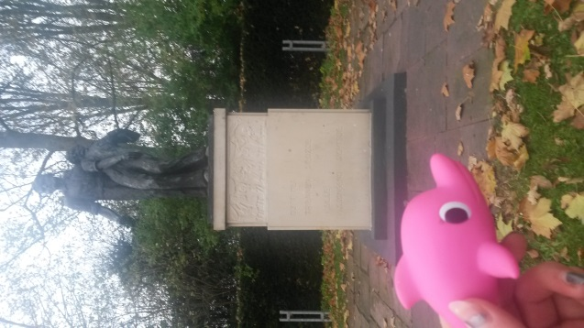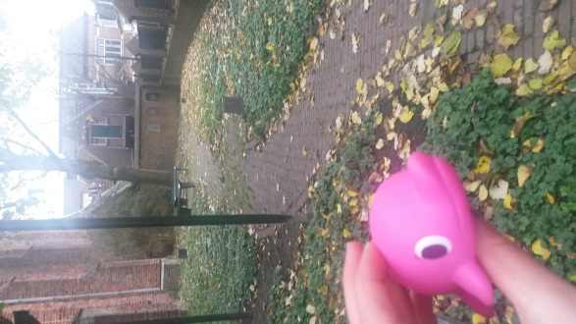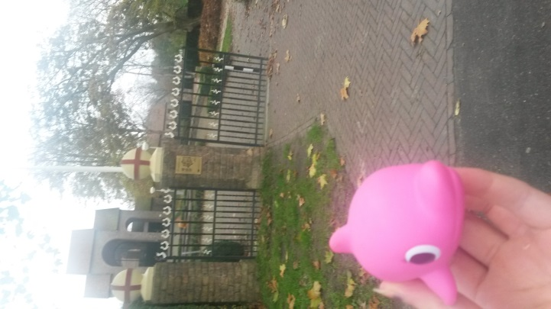

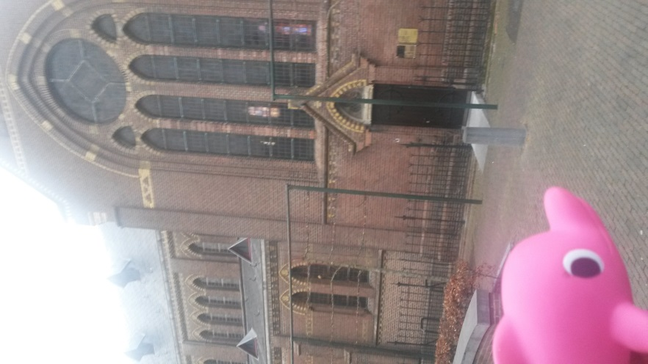

**Bonifatiuskapel**

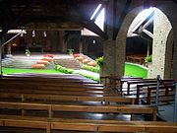De Bonifatiuskapel in Dokkum is een Rooms-Katholieke bedevaartkapel. De kapel is ontworpen door Hendrik Willem Valk. Hij werd gebouwd in 1934 en de eerste steen werd gelegd op 5 juni 1934. De eerste steen van de kapel is op die datum gelegd, omdat 5 juni Bonifatiusdag is. Op 6 augustus werd de kerk ingewijd door mgr. J.H.G. Jansen. Mgr. J.H.G. Jansen was de aartsbisschop van Utrecht. De kapel is gemaakt van stenen van een geel bakkende klei die het formaat hebben van de Friese kloostermoppen. De Bonifatiuskapel is gewijd aan Bonifatius die in 754 in Dokkum werd vermoord.

De Bonifatiuskapel wordt gebruikt als kerk en is ingericht als een Romeins amfitheater. Er zijn ruim 1600 zitplaatsen die in een half rondje zijn gemaakt. Het ‘podium’ (het altaar) en de zitplaatsen zijn overdekt. In het midden is er geen dak. Dit heeft de betekenis dat de bezoeker de verbondenheid met de natuur ervaart. Dit onoverdekte gedeelte wordt het ’’Lichthof’’ genoemd.

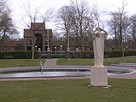

Rond de kapel is een park/tuin aangelegd en bij de kapel bevindt zich een Bonifatiusbron. In het park staan 14 kruiswegstaties die gemaakt zijn door de beeldend kunstenaar Jac Maris. Ook staat er een standbeeld van Titus Brandsma. Titus Brandsma gaf Jac Maris de opdracht om de kruiswegstaties te vervaardigen.

Bij de Bonifatiusbron staat ook een standbeeld van Bonifatius. Bonifatius heeft bij dit standbeeld ook een boek boven zijn hoofd. Dit beeld symboliseert Bonifatius die in 754 in Dokkum werd vermoord.

Als je de Bonifatiuskapel inloopt, loop je door een driedelige, rondbogige poort. De muren en de wanden van de kapel zijn gemaakt van gele kloostermoppen. Dit zijn grote bakstenen, waarmee in de Middeleeuwen kerken en kloosters werden gebouwd. Deze kloostermoppen werden gemaakt en gebakken in de steenfabriek Schenkeschans in Leeuwarden. Toen de architect de kapel had ontworpen, had hij zich aan de Romaanse vormen gehouden.

In de zuidelijke hoek van de kapel bevindt zich een pelgrimskapel. In die kapel zijn 3 kleine brandgeschilderde ramen te zien, gemaakt door Aquino van Dijk uit Wolvega. Deze 3 brandgeschilderde ramen stellen allemaal iets symbolisch voor:

* Page met hond 🡪 symbool van trouw en waakzaamheid
* Monnik met kap 🡪 Bonifatius trekkend door Friesland om het geloof te verkondigen
* Vrouw met wereldbol en vlam 🡪 symbool van geloof.

*Ook zijn er verschillende dingen over Titus Brandsma te zien, maar wie was dit eigenlijk?*

Titus Brandsma is 1 van de grote ijveraars voor de Bonifatiuskapel. Hij is geboren in 1881 in Oegeklooster (vlakbij Bolsward). Zij eigen naam is Anno Sjoerd Brandsma. Hij had altijd al een grote liefde voor Dokkum. Op 11-jarige leeftijd ging hij naar een middelbare school van de paters Franciscanen in Megen (Brabant). Hij nam de naam van zijn vader aan (= Titus). Titus studeerde daar filosofie en theologie. Hij voelde zich aangetrokken tot de orde der Carmelieten en trad daar in 1885 in.

*Wie was Bonifatius?*

Bonifatius was een heilig verklaarde. Hij is geboren vlakbij Exeter (Zuid-West Engeland) in het jaar 672 of 675 (het jaartal is nog niet helemaal zeker). Op 5 juni 754 is hij vermoord in Dokkum. Bonifatius wordt ook wel de Apostel van de Duitsers genoemd. Hij had een groot aandeel in de grondvesting van de kerk in Rome en in de groei naar culturele gelijkheid/eenheid van West-Europa.

In 716 verliet Winfried Engeland en vertrok naar Friesland om daar de bewoners te bekeren tot het Christendom. Zijn eigen Oudengels was verwant aan het Oudfries. Door politieke omstandigheden mislukte de missie om de Friezen te bekeren tot het Christendom en Winfried moest weer terug naar Engeland keren.

In 1718 reisde hij eerst met aanbevelingsbrieven van de bisschop van Winchester naar Rome. Dit moest om goedkeuring te krijgen van paus Gregorius II. De paus gaf hem het recht om de Germanen ten oosten van de Rijn te bekeren tot het Christendom. Ook gaf de paus Winfried een nieuwe naam: Bonifatius. Deze naam betekent ‘hij die het goed doet’. In 722 ging hij voor de 2e keer naar Rome, waar de paus hem benoemde tot bisschopmissionaris van de Germaanse gebieden. Dit deed hij om Bonifatius onder het gezag te brengen van de kerk van Rome.

In 732 werd Bonifatius benoemd tot aartsbisschop en pauselijk vicaris voor het oostelijke deel van het rijk der Franken door paus Gregorius III.

Bonifatius had de hoop nooit opgegeven om de Friezen ook te bekeren tot het Christendom. Toen hij al hoogbejaard was trok hij in 754 opnieuw naar Friesland. Hij doopte daar veel Friezen en belegde een grote bijeenkomst om voor de nieuw bekeerden tot het Christendom. Deze bijeenkomst zou in Dokkum plaatsvinden. Hij sloeg daar zijn kamp op, maar in plaats van daar zijn nieuwe bekeerden te treffen, werd hij op een ochtend overvallen door Friezen die gewapend waren. Door deze gewapende Friezen werd hij op 5 juni 754 vermoord, samen met nog 52 metgezellen.

De 14 kruiswegstaties (met teksten):

[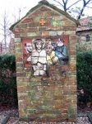](http://www.bonifatiuskapel.nl/cmsbonifat5.2/files/statie1.jpg)

O, Jezus, wat een ondank en miskenning dat het volk, onder hetwelk Gij weldoende rondging, Uw liefde beloont met de eis: aan het kruis met Hem…

[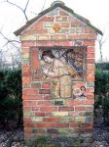](http://www.bonifatiuskapel.nl/cmsbonifat5.2/files/statie2.jpg)

O, Jezus, wat een lijdensmoed schuilt er in Uw omhelzing van het kruis…

[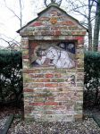](http://www.bonifatiuskapel.nl/cmsbonifat5.2/files/statie3.jpg)

O, Jezus, die ons, als wij onder de rampen die ons treffen, menen te bezwijken een voorbeeld hebt willen zijn.

[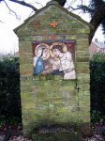](http://www.bonifatiuskapel.nl/cmsbonifat5.2/files/statie4.jpg)

O, Jezus, wat een nieuw en ontzettend leed moet het voor U zijn geweest, verplicht te zijn, Uw lieve Moeder te doen delen in het lijden…

[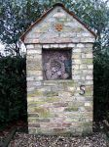](http://www.bonifatiuskapel.nl/cmsbonifat5.2/files/statie5.jpg)

O, Jezus, wat een leed en vernedering, dat een vreemde moet gedwongen worden U te helpen en niemand zich aanbiedt om Uw kruis voor U te dragen…

[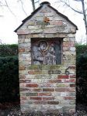](http://www.bonifatiuskapel.nl/cmsbonifat5.2/files/statie6.jpg)

O, Jezus, wat een goedheid op Uw lijdensweg om Uw Goddelijk aanschijn, als een aandenken aan Uw lijden af te drukken in de doek…

[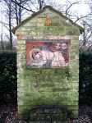](http://www.bonifatiuskapel.nl/cmsbonifat5.2/files/statie7.jpg)O, Jezus, het was u niet genoeg, eenmaal onder Uw kruis te bezwijken om Uw vijanden zich te laten verlustigen in Uw onmacht…

[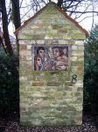](http://www.bonifatiuskapel.nl/cmsbonifat5.2/files/statie8.jpg)O, Jezus, Gij hebt met slecht aan de vrouwen die lang Uw kruisweg U haar deelneming betuigen, maar door haar ook tot mij gezegd:…

[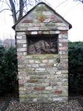](http://www.bonifatiuskapel.nl/cmsbonifat5.2/files/statie9.jpg)

O, Jezus, Gij hebt de drievoudige verloochening van Uw zich sterk wanende apostel en ons herhaald vallen in de zonde door Uw drievoudige val onder het kruis willen uitboeten…

[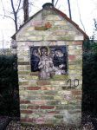](http://www.bonifatiuskapel.nl/cmsbonifat5.2/files/statie10.jpg)

O, Jezus, hoe hebt Gij de kelk des lijdens tot de bodem willen drinken door naakt en onbeschermd met Uw doorwonde leden op het harde kruishout te willen genageld worden…

[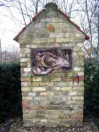](http://www.bonifatiuskapel.nl/cmsbonifat5.2/files/statie11.jpg)

O, Jezus, hoe vreselijk moet het voor U zijn geweest, met plompe nagelen aan de beide kruisbalken te worden vastgespijkerd om in die wonden hangend, langzaam van pijn en uitputting te sterven…

[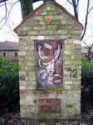](http://www.bonifatiuskapel.nl/cmsbonifat5.2/files/statie12.jpg)

O, Jezus, het is voor mij een onbegrijpelijk geheim, hoe Gij tenslotte voor ons hebt willen sterven, het rijk des doods hebt willen ingaan…

[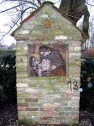](http://www.bonifatiuskapel.nl/cmsbonifat5.2/files/statie13.jpg)

O, Jezus, welk een voorrecht hebt Gij na Uw dood, aan Uw Heilige Moeder geschonken door Uw gestorven lichaam te doen neerleggen in haar schoot…

[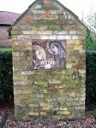](http://www.bonifatiuskapel.nl/cmsbonifat5.2/files/statie14.jpg)

O, Jezus, nauwelijks gestorven, bezielt Gij reeds Nicodemus en Jozef van Armiathea tot de moed om Uw lichaam aan Pilatus te gaan vragen en Het neer te leggen in een nieuw graf…

Onze mening:

Wij vinden de Bonifatiuskapel een erg mooi gebouw. We zijn er al meerdere keren geweest en elke keer is het weer een bewondering.

**Demi:**

Met school ben ik naar Bonifatius de Musical geweest in de Bonifatiuskapel. Dit was een erg mooie musical en de Bonifatiuskapel paste goed bij het verhaal, omdat de musical over Bonifatius ging en de kapel is ook vernoemd naar Bonifatius. Wat ik erg bijzonder vind aan de Bonifatiuskapel is dat er een groot gat in het midden zit, terwijl de rest overdekt is. Dit zie je niet vaak.

**Lianne:**

Ik vind het een heel mooi gebouw. Ik kwam er vroeger ook heel vaak met school, want ik zat op de Bonifatius school. We speelden er vroeger altijd kerstspellen. Ook vind ik het heel bijzonder dat er een groot gat in het dak zit. Laatst hadden we een Bonifatius reünie dat was ook heel leuk, want je zag allemaal oud leerlingen van de Bonifatius school terug.

**Oorlogsmonument Dokkum**

De kunstenaar van het oorlogsmonument is Francina Petronella Josephine Bakema. Ze is geboren in Amsterdam in 1902 en gestorven in Haarlem in 1992, ze was beeldhouwer. Het oorlogsmonument staat in Dokkum op het Noorderbolwerk en is in 1949 geplaatst. Het oorlogsmonument in Dokkum is opgericht ter nagedachtenis aan 51 burgers, waaronder veertien verzetsmensen, die tijdens de bezettingsjaren door oorlogshandelingen zijn omgekomen.

**Vorm en materiaal**

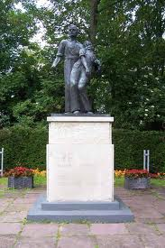Het beeld is realistisch, want op het beeld staan 2 verzetsmannen. De hoog opgerichte figuur drukt standvastigheid en kracht uit. Met zijn linkerarm ondersteunt hij zijn verslappende kameraad, die door de treurigheid onderuit dreigt te gaan. Ook is het beeld driedimensionaal, het is een bronzen beeld van 2 mannen. Het beeld is geplaatst op een witmarmeren vierkant plateau, bekroond met 4 reliëfs waarop het verzet, de hulp aan de onderduikers en de vreugde van de bevrijding worden uitgebeeld. Het beeld staat op een bakstenen plateau, waarop 2 witte gedenkplaten zijn bevestigd. Het beeld is 3 meter hoog, 1 meter breed en 30 centimeter diep. Het plateau is 1 meter 50 breed en 2 meter diep. Op de voorkant staat:

Dy `T Mei  
Trienen Siedzje

Sille  
Sjongend Sichtsje  
  
Wat kan worden vertaald als:  
Wie met tranen zaaien   
zullen  
zingend zichten

Op de linkerkant staan namen van slachtoffers die vielen op 22 januari 1945 aan de Woudweg in Dokkum. Op de rechterzijde wordt een geslaagde vluchtpoging van gevangenen uit het Waaggebouw (destijds politiebureau) uitgebeeld. De bewakers werden in de cel opgesloten. de achterzijde bestaat uit twee delen. Links dringt de bezetter een huis binnen, waarbij de vrouw de man beschermt. Rechts wordt na een huiszoeking een onderduiker weggebracht. In januari 2011 is het beeld van zijn verhoging gehaald om gerestaureerd te worden. Het oorlogsmonument is inmiddels weer hersteld.

**Inhoud**

De titel levert wel een interpretatie, want het beeld heet oorlogsmonument Dokkum omdat het in de oorlog plaatsvond. Ik denk dat de kunstenaar het beeld heeft gemaakt voor de eer voor de mensen die in de oorlog hebben gestreden. Zij vindt dat je die mensen die in de oorlog hebben gestreden voor onze vrijheid niet mag vergeten.

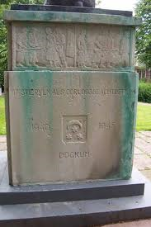**Functie**

De functie van het monument is:

- Anekdote (een gebeurtenis), want er is oorlog geweest voor de vrijheid.

- Provocatie (bedoeld om een toeschouwer wakker te schudden), je mag niet vergeten wat er is gebeurd in de oorlog. Dat die mensen hebben gestreden voor de vrijheid van nu.

- Uiting van persoonlijke gevoelens en gedachten, ze heeft zelf ook de oorlog meegemaakt, dus ze uit haar gevoelens bij het maken van het beeld.

Onze mening

Het beeld was ons eigenlijk nog niet opgevallen. De 2 verzetsmannen hebben het meeste indruk op ons gemaakt.

Wij vonden het een heel mooi beeld. Ook was het mooi gemaakt, vanwege de gedachtegang die achter dit beeld zit. Dat die verzetsmannen voor de vrijheid hebben gestreden. Wij denken dat andere mensen het ook wel mooi vinden. Het beeld was ons eigenlijk niet zo opgevallen, omdat het best wel in een hoekje verstopt zit. wij zijn er wel vaak langs gefietst en ook zien wij wel altijd dat er op Bevrijdingsdag kransen en bloemen neer worden gelegd. Ook was heel bijzonder dat alle namen van de verzetsmensen er in zijn gedrukt.

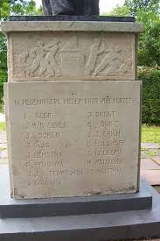

**Demi:**

Ik vind het oorlogsmonument een beetje een saai monument, maar ik vind dat het wel een mooie betekenis heeft. De namen van de overledenen in de oorlog staan erop en dat is een mooie nagedachtenis/ Ook is het in een mooie, rustige omgeving geplaatst, waardoor het beeld een nog beter effect bereikt.

**Lianne:**

Ik vind het oorlogsmonument wel mooi en er zit een mooie betekenis achter. Het is ook super bijzonder dat al die namen van die mensen die hebben gestreden voor de vrijheid er in staan. Ze hadden het alleen niet verstopt moeten zetten op het bolwerk, want het valt nu helemaal niet op.

**Fons et Origo**

**Informatie**

Er zijn 32 kunstenaren: Tilly A. Buij geboren in Wijdenes (1957), beeldhouwster en tekenaar,  
Gerard A. Groenewoud geboren in Rozenburg (1958), fotograaf , grafisch ontwerper, tekenaar en beeldhouwer, Buij en Groenewoud werken sinds 1983 samen. Het kunstwerk stond eerst op het Martelaarsveld (1998) op de Markt en is daarna verplaatst naar de nieuwe plaats (2007). Fons et Origo is geplaatst in het omkadering van het kunstproject ‘Verborgen verleden’ na de herinrichting van de Dokkumer binnenstad. Het staat in Dokkum naast de Grote Kerk, in de Kerkstraat.

**Vorm**

Het kunstwerk is driedimensionaal, want het is een soort tuin. Het materiaal is 16 bronzen boeken. De boeken zweven net boven dit ca.10 cm hoge plantje.

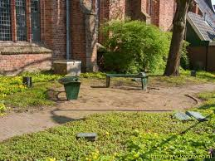**Inhoud**

Het kunstwerk is: 16 bronzen boeken, verspreid in de tuin. De boeken verbeelden het dramatische moment waarop de moordenaars op zoek waren naar goud en zilver en de werkelijke schat van Bonifatius, zijn bibliotheek, die hij overal met zich mee nam, tegenkomen en teleurgesteld de kostbare boeken van zich af gooien. Fons et Origo betekend "Bron en oorsprong ". Ik snap eigenlijk niet zo goed wat dat met de titel te maken heeft. Op een van de boeken staat: "FONS / ET / ORIGO".

**De grote kerk Dokkum (naast Fons et Origo)**

De kerk staat op de Kerkstraat in Dokkum. De eerste kerk die op deze plaats gebouwd werd, was een kerk uit de 10e eeuw. Er waren in die tijd 2 kerken: Een grote kerk en een kleine kerk. De kleine kerk werd later verbouwd tot een grote kerk. Dat vond plaats tussen 1588 en 1593. In 1590 werd de preekstoel gemaakt door Jan Claeszoon Kistemaker. Na 10 jaar viel deze stoel al heel erg tegen. In 1750 besloot men uiteindelijk dat er een nieuwe preekstoel moest komen. Deze preekstoel werd door de architect Sjouke Nooteboom bedacht op 30 mei 1751.

**Functie**

- Anekdote, het is op een verhaal nagemaakt.

- Uiting van persoonlijk gevoelens en gedachten van de maker.

- Ter lering en vermaak

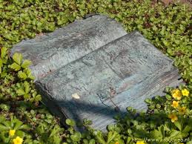

Onze mening:

Wij vinden Fons et Origo heel bijzonder, omdat er zomaar boeken in de tuin zweven, maar ook wel weer mooi bedacht met een mooie gedachtegang. Naast Fons et Origo zit een kerk en die is ook heel bijzonder wij zijn daar al een paar keer geweest.

**Lianne:**

Ik vind Fons et Orgio maar een beetje raar, want er zweven wat boeken in plantjes en ze zijn overal neer gegooid. Maar de bedoeling is wel mooi. Ik vind de kerk wel super mooi alleen daar kan ik me niet zoveel van herinneren, want toen was ik nog klein. Ik fiets er wel vaak langs, maar dan ga je niet zomaar even binnen kijken

**Demi:**

Ik vind het fons et origo wel speciaal. Je ziet niet vaak boeken in planten en gras liggen. Op 1 boek staat fons et origo en op de rest staat dat niet. Dit vind ik wel een beetje vreemd en ik snap ook niet waarom dit zo is, maar toch vind ik het kunstwerk (de kunstwerken) mooi. Het past erg goed bij de kerk die er naast staat (de Grote Kerk), omdat daar ook uit boeken wordt gelezen (zoals de Bijbel).

**Rooms-Katholieke Kerk**

De Rooms-Katholieke Kerk heet eigenlijk de Sint-Bonifatiuskerk. Deze kerk staat in Dokkum en is gewijd aan Martinus en Bonifatius en Gezellen. De kerk werd ontworpen door Pierre Cuypers en is daarna gebouwd. Pierre Cuypers had toen al 6 (neogotische) kerken gebouwd in Friesland en dit werd de 7e. In 1871 begon men met de bouw en in 1872 werd de kerk ingewijd. Ook was er een klokkentoren gebouwd bij de kerk, maar deze stortte in 1874 in. Later is deze toren weer herbouwd. In 1878 was de kerk helemaal af. De Sint-Bonifatiuskerk is een rijksmonument.

[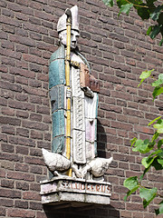](https://www.flickr.com/photos/jimforest/5921531788/)Aan de zijgevel van de Sint-Bonifatiuskerk zit een keramieken beeld met de tekst ’’St Ludgerus’’. Ook is er nog een informatiebord waarop een tekst staat:

PRAEDICO VOBIS CHRISTUM

ik ferkundige jim Kristus

St. Paulus

En ook:

VIR DEI LIUDGERUS IN EADEM REGIONE ANNIS FERE SEPTEM IN DOCTRINAE STUDIO PERSISTABAT…

Bijna 7 jaren lang heeft hier de man Gods Liudger vol ijver het preisterambt vervuld…

Altfridi Vita S. Liudgeri

De Rooms-Katholieke Kerk is gemaakt van grote bakstenen en mooie glas-in-lood ramen. Van binnen zijn er veel versieringen en de kerk is erg groot. De kerk straalt door de grootte rust uit, wat erg belangrijk is voor een kerk. Als je in de kerk staat of naar een kerkdienst gaat voel je de verbondenheid met de andere mensen.

De kunstenaar heeft dit gebouw/kunstwerk gemaakt zodat het kon worden gebruikt als kerk. Deze functie van het kunstwerk geldt nu nog. Nog steeds vinden er kerkdiensten plaats. In de kerk ligt ook een stukje van de schedel van Bonifatius die ze ooit hebben gekregen.

[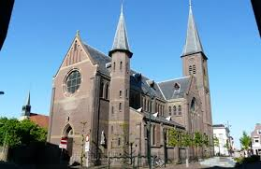](http://www.google.nl/imgres?imgurl=http://www.beleefdokkum.nl/upload/cache/142BC90FF92A22BDD49D2B89D5D675FB.jpg&imgrefurl=http://www.beleefdokkum.nl/locatie/dokkum_3.ashx&h=298&w=460&tbnid=8uMMmQ66opxTXM:&zoom=1&docid=6me3XzUIe2oSWM&ei=yoBvVKr2F8bAOe7CgcgK&tbm=isch&ved=0CHAQMyhFMEU&iact=rc&uact=3&dur=692&page=2&start=56&ndsp=61)

Onze mening:

**Demi:**

De torens van de Bonifatiuskerk zijn erg hoog, waardoor de kerk opvalt in Dokkum. Dit vind ik erg mooi gedaan. Ook van binnen is de Sint-Bonifatiuskerk erg mooi, omdat er glas-in-lood is gebruikt en omdat het mooi ingericht is. De kerk straalt rust uit, wat erg belangrijk is voor een kerk.

**Lianne:**

Ik vind de kerk heel mooi vanwege de gekleurde raampjes. Ook ben ik vaak in deze kerk geweest, want ik zat op een katholieke school. Wij gingen er altijd met school kerst vieren.

**Jan Kooistra**

Jan Kooistra is een kunstenaar. Hij is geboren in 1950 in Damwoude. Van jongs af aan was hij al bezig met tekenen en schilderen. Hij was altijd erg creatief. Het was vooral de natuur om hem heen die hem boeide. Nu heeft hij een galerij in Dokkum waar hij prachtige schilderijen maakt. Ook heeft hij tentoonstellingen, exposities en verkoopt hij boeken. Door de serie over de schepping kennen de meeste mensen hem.

**Vorm**

Zijn schilderijen zijn realistisch, want hij schildert eigenlijk wat hij in het dagelijks leven tegen komt van Het Friese landschap, de Waddenzee, dieren en bloemen. Ook deed hij veel exposities bijvoorbeeld: kasteel Groeneveld in Baarn, het Singer Museum in Laren, Hotel Des Indes Den Haag, de Floriade in Zoetermeer en vele anderen. Hij kwam ook nog in veel TV programma’s bijvoorbeeld bij de Avro, en de EO “In beeld met Jan Kooistra”. In 2005 bracht hij het boek ‘Heerlijkheid in de natuur’ uit. In 2011 verscheen het boek ‘de Schepping’ en dit jaar verscheen het boek ‘de Verwondering’, beiden met (delen van) schilderijen. Het kunstwerk is tweedimensionaal, want het is allemaal op een doek geschilderd. Hij gebruikt olieverf de kleuren van de Herfst in olieverf…Titanium white, Yellow ochre light, gemengd met cadmium zoals orange, maar ook turquoise bleu, en cobalt en ombers en olieverfdoeken voor zijn schilderij.

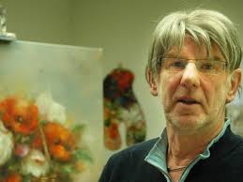**Inhoud**

Het gaat over foto’s die hij naschildert. Ik denk dat de kunstenaar dit maakt voor vermaak (hobby). Ik denk dat hij ook een expositie heeft voor mensen die hij wil inspireren om ook creatief bezig te gaan.

**Functie**

- Anekdote (ter illustratie van een verhaal of gebeurtenis), want hij schildert wel na wat hij is tegen gekomen in zijn leven.

- Decoratie, het is mooi om zo’n schilderij in je huis te hebben.

- Uiting van persoonlijke gevoelens en gedachten van de maker

- ter lering en vermaak, het is zijn hobby

**Onze mening**

Wij vinden het heel knap hoe Jan Kooistra de schilderijen maakt. Hij maakt de schilderijen zo netjes, dat het net echt lijkt. Hij kan super goed iets natekenen en schilderen.

**Lianne:**

Ik vind het super mooi hoe hij schildert, het lijkt net echt. Hij heeft heel veel variatie in zijn schilderijen en passie voor zijn beroep. We zijn er voor het interview geweest en mochten we even rondkijken ook het atelier vond ik heel bijzonder.

**Demi:**

De schilderijen die Jan Kooistra maakt, vind ik erg mooi. Als je de schilderijen bekijkt lijkt het net echt en het lijkt helemaal niet op een schilderij. Je zou eerder zeggen dat het een foto is. Dit is zo speciaal aan zijn schilderijen. Ook zijn atelier ziet er erg leuk en interessant uit. Hier hebben wij ook het interview gehouden.

**Het Admiraliteitsmuseum**

Het Admiraliteitshuis in Dokkum is een museum met historische kunstwerken. Het Admiraliteitshuis bevindt zich in een paar historische panden, zoals het 17e eeuwse gebouw van de Admiraliteit van Friesland & Groningen. Dit gebouw komt uit 1618.

Het museum laat 2000 jaar cultuur en geschiedenis van Noord-Oost Friesland zien.

De collectie dat altijd te zien is in het museum bestaat uit:

* oude gebruiksvoorwerpen
* oude archeologische opgravingen
* Fries aardewerk
* Volkskunst
* Schilderijen
* Friese zilvercollectie (groot deel komt van Dokkumer goud- en zilversmeden)
* textiel (bijvoorbeeld Friese kostuums, floddermutsen en merklappen).

Verschillende delen van de collectie (kunstwerken) zijn gemaakt door meerdere kunstenaars. Zo was er in 1999 een expositie van Abe Gerlsma.

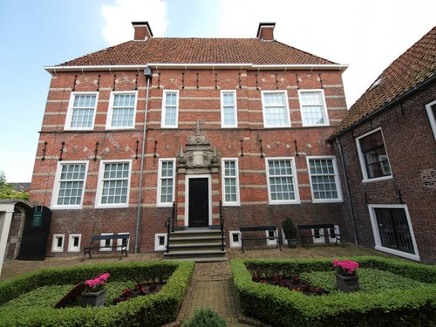

Het museum heeft een bibliotheek ( is niet toegankelijk voor publiek), een winkeltje en een museumcafé. Ook worden er soms tentoonstellingen georganiseerd over verschillende onderwerpen.

Bij het museum is ook nog een tuin (zie afbeelding). Deze tuin is wel toegankelijk voor publiek.

*Admiraliteitshuis tuin*

Doordat er verschillende types kunstwerken zijn in het museum, zijn er geen specifieke vormen. Een schilderij kan ronde, vierkante of driehoekige vormen hebben en een oude pot of vaas heeft vaak ronde vormen. De meeste kunstwerken in het museum zijn realistisch. Het kan uit de oudheid komen, maar er zijn ook bijvoorbeeld nieuwe schilderijen. De meeste kunstwerken in het museum zijn driedimensionaal, maar ook een aantal zijn tweedimensionaal. Voorbeelden van driedimensionale zijn voorwerpen uit de oudheid (zoals potten en vazen). Deze zijn met de hand gemaakt, want vroeger hadden ze nog geen machines of iets dergelijks om de gebruiksvoorwerpen mee te maken.

Het ene kunstwerk is een gebruiksvoorwerp terwijl het andere kunstwerk voor het vermaak gemaakt is. Een schilderij bijvoorbeeld is vaak voor het vermaak gemaakt. Ook kan de schilder een schilderij hebben gemaakt om geld te verdienen. De potten, vazen, messen en dergelijke uit de oudheid zijn gemaakt om te gebruiken in het dagelijks leven (gebruiksvoorwerpen).

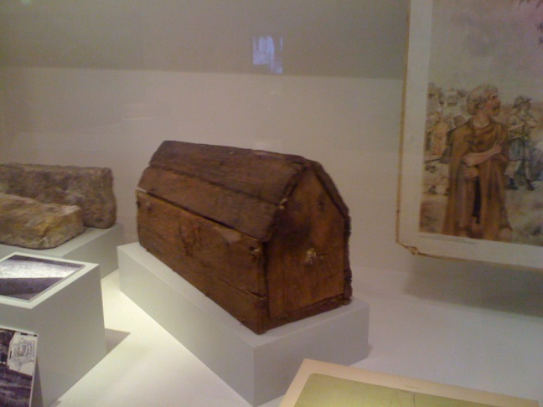Een opmerkelijk ‘kunstwerk’ is een oude grafkist (zie afbeelding). De meeste kunstwerken hebben nu nog steeds dezelfde functie als waarvoor ze gemaakt zijn, alleen worden de gebruiksvoorwerpen niet meer gebruikt en de schilderijen niet meer verkocht, maar die worden tentoongesteld.

*Oude grafkist in het Admiraliteitshuis*

Onze mening:

Demi was al een aantal keer in het museum geweest waardoor ze goed wist wat er allemaal in het museum tentoongesteld werd. Lianne was hier nog nooit geweest, maar door de verhalen over het Admiraliteitshuis die ze van Demi had gehoord, kon ze wel een voorstelling maken van hoe het Admiraliteitshuis er van binnen uitzag.

**Demi:**

Ik vind het een erg mooi museum. Het museum is erg geschikt voor jongere kinderen. Je leert veel over de geschiedenis en je kijkt met een andere blik naar de verschillende kunstwerken. Door de vele verschillende kunstwerken die zich in het museum bevinden, is het museum niet eentonig. Er is veel afwisseling. Het ene kunstwerk is heel oud, terwijl het andere kunstwerk weer wat nieuwer is. Af en toe worden er ook evenementen georganiseerd voor kinderen, wat erg leuk georganiseerd is. Zo is het museum geschikt voor elke leeftijd.

**Lianne:**

Ik kan over dit museum niet veel vertellen of een mening geven, omdat ik hier nog nooit in ben geweest. Het lijkt mij wel leuk om een keer het hele museum van binnen te bekijken, omdat er veel verschillende kunstwerken en opgravingen worden tentoongesteld.

We zijn niet het museum zelf in geweest, want dan moesten we entree betalen. Gelukkig wist Demi nog goed hoe het museum er uit zag, waardoor we dit museum wel toe konden voegen in onze kunstroute.

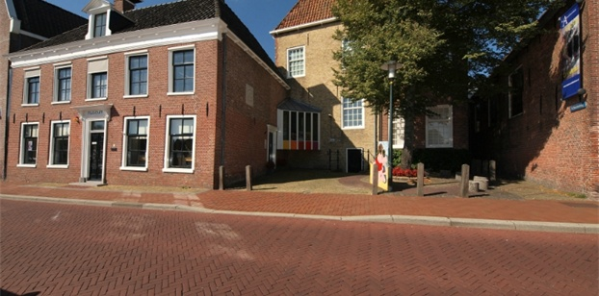

**Interview met Jan Kooistra**

***1. Wat voor opleiding heeft u gedaan?***

Ik heb geen opleiding gedaan. Ik vond school totaal niet leuk, dus ik wilde zo snel mogelijk van school af zijn.

***2. Hoe bent u erbij gekomen om te gaan schilderen?***

Ik vond het vroeger al erg leuk om creatief bezig te zijn en schilderen past daar erg goed bij.

***3. Wat inspireert u om te gaan schilderen?***

Ik ben een natuur mens dus de natuur en dieren inspireren mij heb meest. Zelf ben ik vegetariër.

***4. Hoelang bent u bezig met een schilderij?***

Gemiddeld 6 tot 8 weken.

***5. Wat voor culturele dingen heeft u meegemaakt?***

Ik ben naar veel tentoonstellingen geweest en ik exposeer ook op heel veel plekken.

***6. Hoe bent u aan dit pand in Dokkum gekomen?***

Ik zit hier al 32 jaar en ik begon als lijstenmaker. Ik vond het een erg leuk pand om mijn atelier in te vestigen.

***7. Wat wou u vroeger worden?***

Ik ben opgegroeid in een zakelijk milieu, toen had ik nog niet goed nagedacht over wat ik later zou willen worden.

***8. Wat voor materialen gebruikt u?***

Vroeger gebruikte ik heel veel aquarel, nu gebruik ik vooral olieverf.

***9. Met welk schilderij heeft u het meeste succes gehaald?***

Met de serie over ‘De schepping’. Door deze serie kennen veel mensen mij.

***10. Wat voor onderwerp schildert u het meest?***

Vooral over de natuur.

***11. Heeft al eens een bekende Nederlander uw schilderij gekocht?***

Nee nog niet. Het lijkt me wel erg leuk.

***12. Mislukt er wel eens een schilderij?***

Ja, soms vind ik het schilderij halverwege het proces niet meer zo geweldig, dan eindigt het meestal in de open haard.

***13. Wat vindt u van Friesland culturele hoofdstad 2018?***

Ik heb daar niet zo veel mee, ik merk er eigenlijk niks van. Het speelt zich vooral in Leeuwarden af, terwijl ik hier gewoon in Dokkum zit.

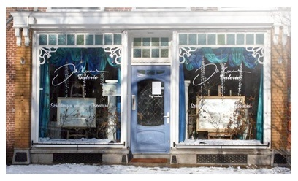

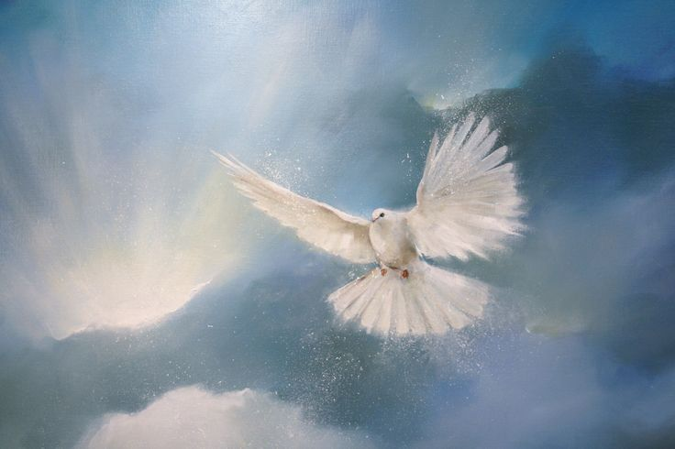

**Taakverdeling**

Demi:

* Admiraliteitshuis
* Rooms-Katholieke kerk
* Bonifatiuskapel
* Folder
* Werkplanning
* Logboek

Lianne:

* Fons et origo
* Oorlogsmonument
* Jan Kooistra
* Interviewvragen
* Voorpagina verslag kunstroute
* Logboek

**Werkplanning**

Toen we met de opdracht begonnen, hebben we allereerst op internet gezocht wat voor kunst-culturele mogelijkheden er zijn in Dokkum. Wij wisten sowieso al dat we de kunstroute door Dokkum zouden doen en dan lopend. Toen we 6 kunst-culturele mogelijkheden hadden, moesten we deze beschrijven. We hebben de 6 mogelijkheden verdeeld onder elkaar en dus hadden we beide 3 kunst-culturele mogelijkheden om te beschrijven. Individueel begonnen we daarmee, maar eerst gingen we naar alle kunst-culturele mogelijkheden om deze te bezichtigen zodat we ze later konden beschrijven. Ook hadden we beide nog extra opdrachten om uit te voeren voor de kunstroute. De laatste dag deden we ons interview met Jan Kooistra en gingen we al onze beschrijvingen en extra opdrachten bij elkaar in een Word-bestand zetten. Uiteindelijk hadden we onze kunstroute af.

We gingen stapje voor stapje verder en de samenwerking ging erg goed. We vonden het beide wel heel erg veel werk (en het interview hadden we veel te laat afgenomen), maar uiteindelijk is alles goed gekomen.

**Logboek Demi**

|  |  |  |  |
| --- | --- | --- | --- |
| Datum | Waar? | Wat gedaan? | Aantal minuten |
| 23-10-2014 | School | Kunstwerken opzoeken | 40 min. |
| 30-10-2014 | School | Informatie kunstwerken opzoeken | 40 min. |
| 06-11-2014 | School | Informatie kunstwerken opzoeken | 40 min. |
| 07-11-2014 | Thuis | Beschrijven kunstwerken | 90 min. |
| 12-11-2014 | School | Beschrijven kunstwerken | 40 min. |
| 14-11-2014 | Stad | Kunstwerken bekijken en foto’s maken van de kunstwerken | 90 min. |
| 15-11-2014 | Thuis | Beschrijven kunstwerken | 120 min. |
| 16-11-2014 | Thuis | Folder maken | 90 min. |
| 18-11-2014 | Thuis | Beschrijven kunstwerken | 120 min. |
| 19-11-2014 | School | Interview gedeeltelijk voorbereiden met Lianne | 40 min. |
| 20-11-2014 | Thuis | Laatste informatie opzoeken op internet en beschrijven kunstwerken | 180 min. |
| 21-11-2014 | Bij Lianne thuis | Puntjes op de ‘i’ zetten van het verslag, interview met Jan Kooistra, interview verwerken, inleveren opdracht. | 240 min. |

**Logboek Lianne**

|  |  |  |  |
| --- | --- | --- | --- |
| Datum | Waar? | Wat gedaan? | Aantal minuten |
| 23-10-2014 | School | Kunstwerken opzoeken | 40 min. |
| 30-10-2014 | School | Kunstwerken opzoeken en informatie opzoeken | 40 min. |
| 06-11-2014 | School | Informatie opzoeken over de kunstwerken en beschrijven | 40 min. |
| 10-11-2014 | Thuis | Kunstwerken beschrijven | 60 min. |
| 13-11-2014 | School | Kunstwerken beschrijven | 100 min. |
| 15-11-2014 | Thuis | Interviewvragen bedenken | 30 min. |
| 19-11-2014 | School | Met Demi het hebben over het interview en gebouwen beschrijven | 40 min. |
| 20-11-2014 | Thuis | Laatste interviewvragen bedenken en laatste gebouwen beschrijven | 180 min. |
| 21-11-2014 | Thuis & stad | Interview met Jan Kooistra, deze verwerken en thuis puntjes op de ‘i’ zetten samen met Demi | 240 min. |

**Slotwoord**

We vonden deze opdracht erg veel werk. We moesten er veel vrije tijd in steken, wat we wel een beetje jammer vonden omdat we ook andere opdrachten voor school moesten doen. Voor de rest was het wel een leuke, bijzondere opdracht. Zo’n soort opdracht hadden we beide nog nooit eerder gedaan, dus het was een leuke uitdaging. Uiteindelijk is alles gelukkig goed gekomen.

